Frühstücksei #13: Frühjahrsmode
Frühstücksei – 29. März 2022 - Auteur: Rowena Kat
Die Blumen blühen, die Vögel legen ihre Eier und es wird wärmer: Der Frühling steht vor der Tür! Die Wintergarderobe wird aussortiert, um Platz zu schaffen für die Frühlingsklamotten.

Aufgabe 1: Die Frühjahrsgarderobe
Welche der folgenden Kleidungsstücke gehören zur Wintergarderobe und welche zur Frühjahrsgarderobe? Welche Kleidung kommt also in deinen Kleiderschrank und welche wird unter dem Bett oder auf dem Dachboden verstaut? Markiere die Kleidungsstücke der Wintergarderobe mit blau und die der Frühjahrsgarderobe mit gelb.
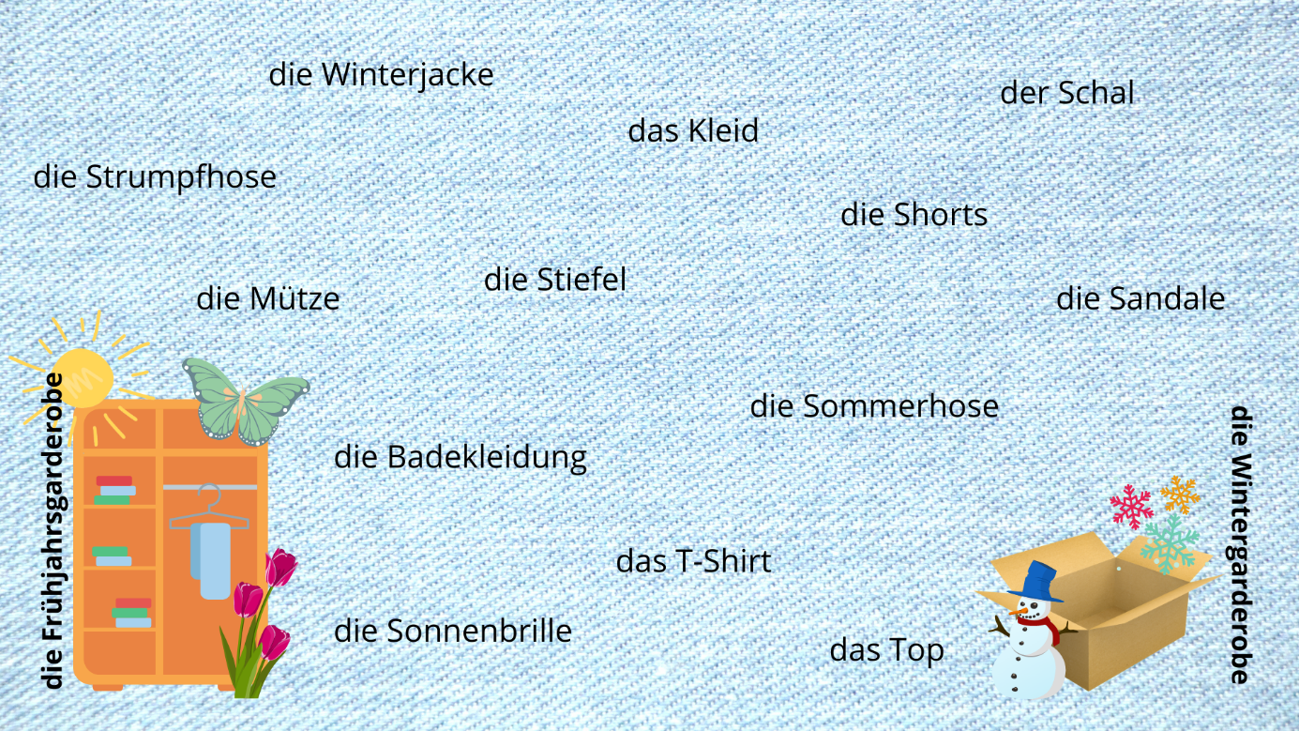

Aufgabe 2: Modetrends Frühjahr 2022
Lies den folgenden Text und beantworte die Frage.
- Welcher Stil spricht dich am meisten an? Erkläre deine Antwort.
……………………………………………………………………………………………………………
……………………………………………………………………………………………………………
……………………………………………………………………………………………………………
……………………………………………………………………………………………………………
……………………………………………………………………………………………………………
……………………………………………………………………………………………………………
……………………………………………………………………………………………………………
……………………………………………………………………………………………………………
Dabei helfen euch folgende Redemittel:
Die Power-Blazer sprechen mich am meisten an, weil ich gerne Blazer trage. – De Power-blazers spreken mij het meest aan omdat ik graag blazers draag.
… weil ich helle Farben mag. - … omdat ik felle kleuren mooi vind.
… weil ich gerne auffalle. - … omdat ik graag opval.
… weil Shorts bequem sind. - … omdat shorts comfortabel zijn.

Aufgabe 3: Lieblings-Frühlingsoutfit
Bei dieser Aufgabe wirst du einen Instagram Post über dein Lieblingsfrühlingsoutfit machen. Mache ein Foto von dir in deinem Outfit. Denke dir danach fünf Hashtags aus und erkläre in zwei Sätzen, wieso es dein Lieblingsoutfit ist.
……………………………………………………………………………………………………………
……………………………………………………………………………………………………………
……………………………………………………………………………………………………………
……………………………………………………………………………………………………………
……………………………………………………………………………………………………………
……………………………………………………………………………………………………………
……………………………………………………………………………………………………………
……………………………………………………………………………………………………………
……………………………………………………………………………………………………………
……………………………………………………………………………………………………………

Dabei helfen dir folgende Redemittel:
Dies ist mein Lieblingsfrühlingsoutfit, weil ich die Farben mag. – Dit is mijn lievelingslenteoutfit omdat ik de kleuren leuk vind.
Ich trage gerne Kleider. – Ik draag graag jurkjes.
Ich trage gerne kurze Hosen. – Ik draag graag korte broeken.
Ich mag das Muster dieses T-Shirts. – Ik vind het patroon van dit t-shirt leuk.
Ich fühle mich froh/hübsch/glücklich in diesem Outfit. – Ik voel me blij/mooi/gelukkig in deze outfit.

Mehr wissen? (Für Lehrer*innen)
Woher kommt eigentlich das Wort ,Klamotten‘? Lest es hier!

